AMBLA SUVEVOLLE 2022 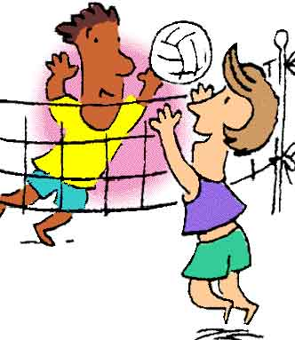
VI ETAPP 10.08.2022, auhinnad JÄRVA VALLA SPORDIKESKUS P PV K Merlin, Atko, Aksel, Ruth XXXXXX 2/25:23 2/25:20 2/25:15 6 75:58 (+17) I
Igor, Birgit, Margus 1/23:25 XXXXXX 1/21:25 2/25:10 4 69:60 (+9) II
Ahto, Kaidi, Priit 1/20:25 2/25:21 XXXXXX 1/18:25 4 63:71 (-8) III
Margit, Janek, Epp 1/15:25 1/10:25 2/25:18 XXXXXX 4 50:68 (-18) 4. SEERIAVÕISTLUSE KOONDARVESTUS
Nimi I et. II et. III et. IV et. V et. VI et. LISAP Kokku P (5 et+LP) KOHT
Margit Reinmets 7 7 7 7 5 3 6 39 I (N I)
Merlin Paloson 5 5 3 5 7 7 6 35 II (N II)
Ahto Matvejev 5 5 7 7 3 4 6 34 III
Igor Tokaruk 7 4 4 - 7 5 5 32 4.
Aksel Õunapuu 3 4 7 - 5 7 5 31 5.
Atko Rootsma 3 7 5 - 3 7 5 30 6.
Birgit Afanasjev 3 4 5 - 7 5 5 29 7. (N III)
Priit Grünthal 4 . 4 5 5 4 5 27 8.
Janek Melnik 7 3 5 - 4 3 5 27 9.
Kaidi Sommer 4 3 4 4 4 4 6 26 10. (N 4.)
Margus Porkveli 7 - - 4 4 5 4 24 11.
Epp Sepp - 5 3 - 3 3 4 18 12. (N 5.)
Rain Ots 4 7 3 - - - 3 17 13.
Ruth Inno - 3 - - - 7 2 12 14. (N 6.)
Meelis Matkamäe 5 - 3 - - - 2 10 15.
Hannes Sepp - - - - 7 - 1 8 16.
Henri Härma - - - 7 - - 1 8 17.
Andres Reial - - 5 - - - 1 6 18.
Lenno Kütismaa - 3 - - - - 1 4 19.
Arvesse lähevad 5 parema etapi punktid+lisapunktid. Võrdsete punktide korral otsustab paremusjärjestuse koht viimasel, eelviimasel jne. etapil. Lisapunkti saab iga osaletud etapi eest e. max 6 lisapunkti.

